15-4-2020

Nombre del Autor

Syscenterlife@

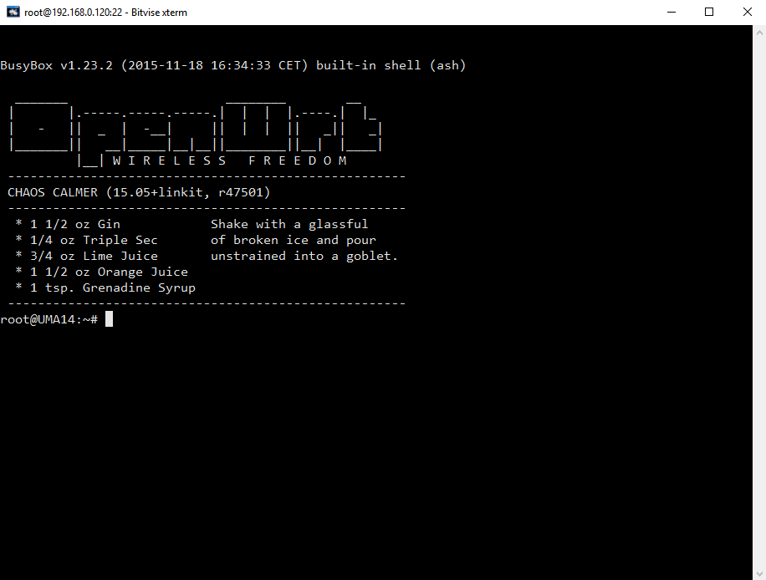

**CICLO: 1ero**

**GRUPO: “B”**

**ALUMNA: Larico Cosi Laydy Maryori**

***Informe Sobre la Resolución de Problemas Algorítmicos***

**Implementación de un sistema en DOS sobre un caso simple abstraído como parte de las visitas guiadas.**



1. **Análisis del Problema (Descripción)**

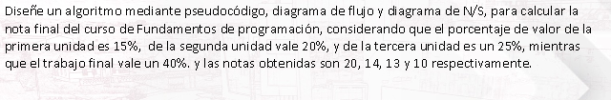

**Diseño de Algoritmo**

**Algoritmo calcular_La_Nota_Final**

**definir nota, notfinal como real**

**//datos de entrada**

**escribir "ingresar la nota1 "**

**Leer nota1**

**escribir "ingresar la nota2 "**

**Leer nota2**

**escribir "ingresar la nota3 "**

**Leer nota3**

**escribir "ingresar la nota4 "**

**Leer nota4**

**//Proceso**

**notfinal<-(nota1+nota2+nota3+nota4)/4**

**//datos finales**

**Escribir "nota final es : ", notfinal**

**FinAlgoritmo**

Module CALCULARLANOTAFINAL

    Sub Main()

        Dim nota As Double;

        Dim nota1 As Double;

        Dim nota2 As Double;

        Dim nota3 As Double;

        Dim nota4 As Double;

        Dim notfinal As Double;

        ' datos de entrada

        Console.WriteLine("ingresar la nota1 ");

        nota1 = Double.Parse(Console.ReadLine());

        Console.WriteLine("ingresar la nota2 ");

        nota2 = Double.Parse(Console.ReadLine());

        Console.WriteLine("ingresar la nota3 "),

        nota3 = Double.Parse(Console.ReadLine());

        Console.WriteLine("ingresar la nota4 ");

        nota4 = Double.Parse(Console.ReadLine());

        ' Proceso;

        notfinal = (nota1+nota2+nota3+nota4)/4;

        ' datos finales

        Console.WriteLine("nota final es : ",notfinal);

    End Sub;

End Module

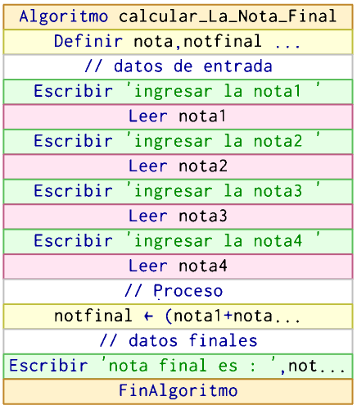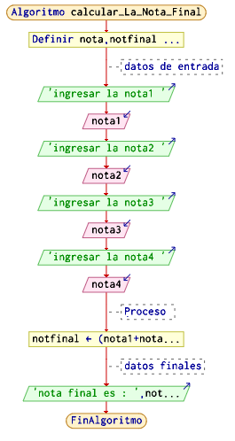

1. **Análisis del Problema (Descripción)**

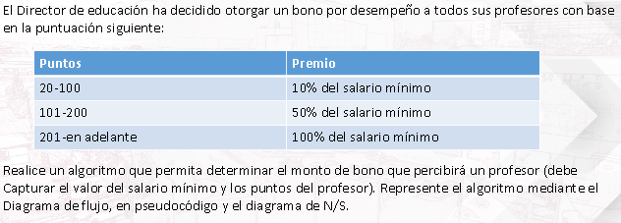

**Diseño de Algoritmo**

**Algoritmo BonoEnBaseAlSalarioMinimo**

**Escribir Sin Saltar "Ingrese el valor de puntos:";**

**Leer puntos;**

**Escribir Sin Saltar "Ingrese el valor de salario minimo:";**

**Leer salario_minimo;**

**bono <- 0;**

**Si puntos<=100 Entonces**

**bono <- salario_minimo*0.10;**

**FinSi**

**Si puntos>101 Y puntos<=200 Entonces**

**bono <- salario_minimo*0.50;**

**FinSi**

**Si puntos>201 Entonces**

**bono <- salario_minimo*0.100;**

**FinSi**

**Escribir "Valor de bono: ", bono;**

**FinAlgoritmo**

**public class BonoSalarioMinimo {**

**public static void main(String[] args) {**

**Scanner in = new Scanner(System.in);**

**int bono, puntos, salario_minimo;**

**System.out.print("Ingrese el valor de puntos: ");**

**puntos = in.nextInt();**

**in.nextLine();**

**System.out.print("Ingrese el valor de salario minimo: ");**

**salario_minimo = in.nextInt();**

**in.nextLine();**

**bono=0;**

**if(puntos<=100)**

**bono=salario_minimo*0.10;**

**if(puntos>101&&puntos<=200)**

**bono=salario_minimo*0.50;**

**if(puntos>201)**

**bono=salario_minimo*0.100;**

**System.out.println("Valor de bono: " + bono);**

**}**

**}**

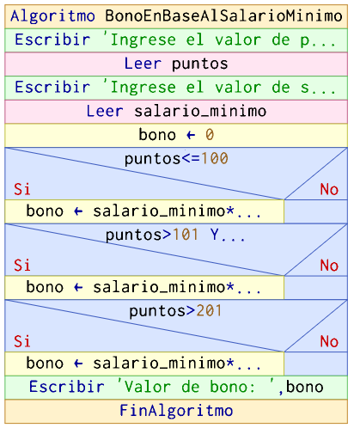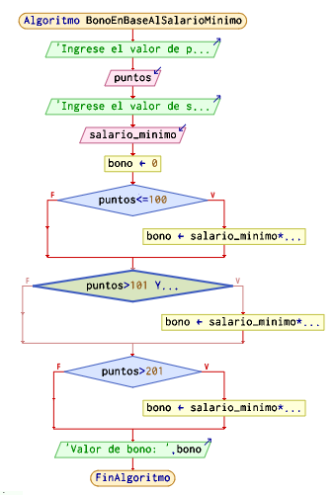

1. **Análisis del Problema (Descripción)**

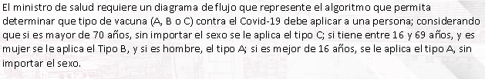

**Diseño de Algoritmo**

Algoritmo VacunaContraelCovid19

Escribir Sin Saltar "Ingrese el valor de edad:";

Leer edad;

Escribir "Seleccione el valor de sexo.";

Escribir " 1.- mujer";

Escribir " 2.- hombre";

Escribir Sin Saltar " :";

Repetir

Leer sexo;

Si sexo<1 O sexo>2 Entonces

Escribir Sin Saltar "Valor incorrecto. Ingréselo nuevamente.: ";

FinSi

Hasta Que sexo>=1 Y sexo<=2;

Si (sexo = 2 Y edad>=16 Y edad<70) O edad<16 Entonces

Escribir "A";

FinSi

Si sexo = 1 Y edad>=16 Y edad<70 Entonces

Escribir "B";

FinSi

Si edad>70 Entonces

Escribir "C";

FinSi

FinAlgoritmo

import java.util.Scanner;

public class VacunaContraelCovid19 {

public static void main(String[] args) {

Scanner in = new Scanner(System.in);

int edad, sexo;

System.out.print("Ingrese el valor de edad: ");

edad = in.nextInt();

in.nextLine();

System.out.println("Seleccione el valor de sexo.");

System.out.println("\t1.- mujer");

System.out.println("\t2.- hombre");

System.out.print("\t: ");

do {

sexo = in.nextInt();

in.nextLine();

if (sexo<1||sexo>2)

System.out.print("Valor incorrecto. Ingr\u00E9selo nuevamente.: ");

} while (sexo<1||sexo>2);

if((sexo==2&&edad>=16&&edad<70)||edad<16)

System.out.println("A");

if(sexo==1&&edad>=16&&edad<70)

System.out.println("B");

if(edad>70)

System.out.println("C");

}

}

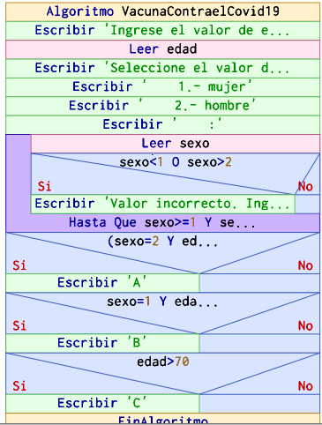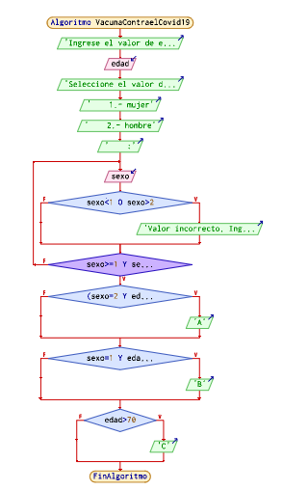

1. **Análisis del Problema (Descripción)**

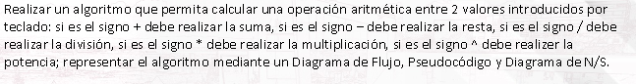

**Diseño de Algoritmo**

Algoritmo dos_numeros

definir n1 como real

definir n2 Como Real

definir suma, resta, multiplicacion, divisio, potencia como real

escribir "ingrese el primer numero"

leer n1

escribir "ingrese el segungo numero"

leer n2

s <- n1 +n2

r <- n1- n2

m <- n1 * n2

d <- n1 / n2

p <- n1 ^ n2

escribir "La suma es: " , s

escribir " La resta es: " , r

escribir " La multipliccacion es:" , m

escribir " La divicion es:" , d

escribir " La potencia es:" , p

FinAlgoritmo

**private void jButton1ActionPerformed(java.awt.event.ActionEvent evt) {**

**int num1;**

**int num2;**

**int suma=0;**

**int resta=0;**

**int mult=0;**

**float div=0;**

**num1=Integer.parseInt(this.txtnum1.getText());**

**num2=Integer.parseInt(this.txtnum2.getText());**

**suma=num1+num2;**

**txtsumar.setText(String.valueOf(suma));**

**resta=num1-num2;**

**txtrestar.setText(String.valueOf(resta));**

**mult=num1*num2;**

**txtmultiplicacion.setText(String.valueOf(mult));**

**div=num1/num2;**

**txtdivision.setText(String.valueOf(div));**

**}**

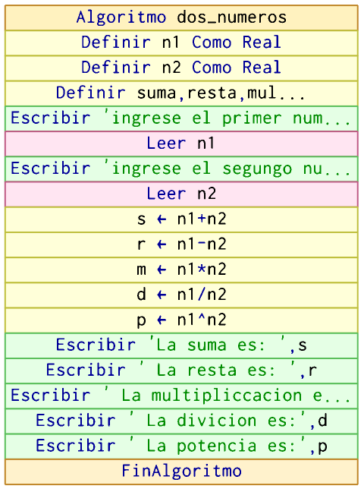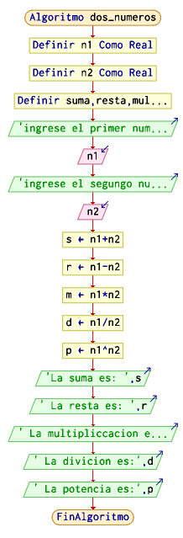

**Codificación, compilación y ejecución, verificación y depuración**

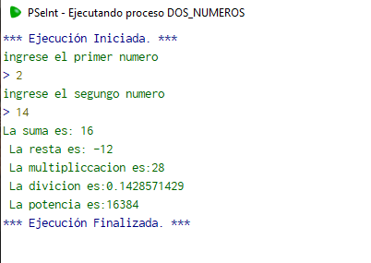

1. **Análisis del Problema (Descripción)**

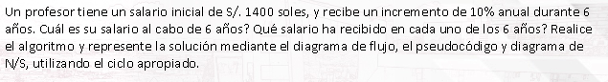

**Diseño de Algoritmo**

Algoritmo IncrementoAlSalarioDeUnProfesor

Para i<-1 Hasta 6 Con Paso 1 Hacer

Escribir "PROCESO ", i;

salario_inicial <- 1400;

year <- i;

salario_recibido <- salario_inicial*(1.1)^(year);

Escribir "Valor de salario inicial: ", salario_inicial;

Escribir "Valor de salario recibido: ", salario_recibido;

Escribir "Valor de year: ", year;

Escribir "";

FinPara

FinAlgoritmo

**import java.util.Scanner;**

**public class IncrementoAlSalarioDeUnProfesor {**

**public static void main(String[] args) {**

**int i;**

**double salario_inicial, salario_recibido, year;**

**for (i=1; i<=6; i++) {**

**System.out.print("PROCESO " + i);**

**salario_inicial=1400;**

**year=i;**

**salario_recibido=salario_inicial*Math.pow(1.1,year);**

**System.out.println("Valor de salario inicial: " + salario_inicial);**

**System.out.println("Valor de salario recibido: " + salario_recibido);**

**System.out.println("Valor de year: " + year);**

**System.out.println();**

**}**

**}**

**}**

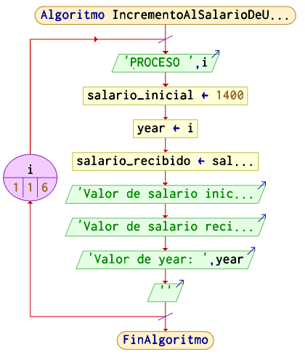

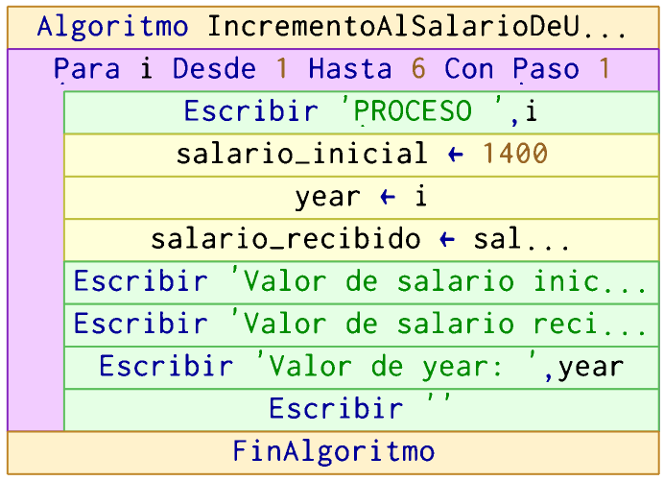

**Codificación, compilación y ejecución, verificación y depuración**

